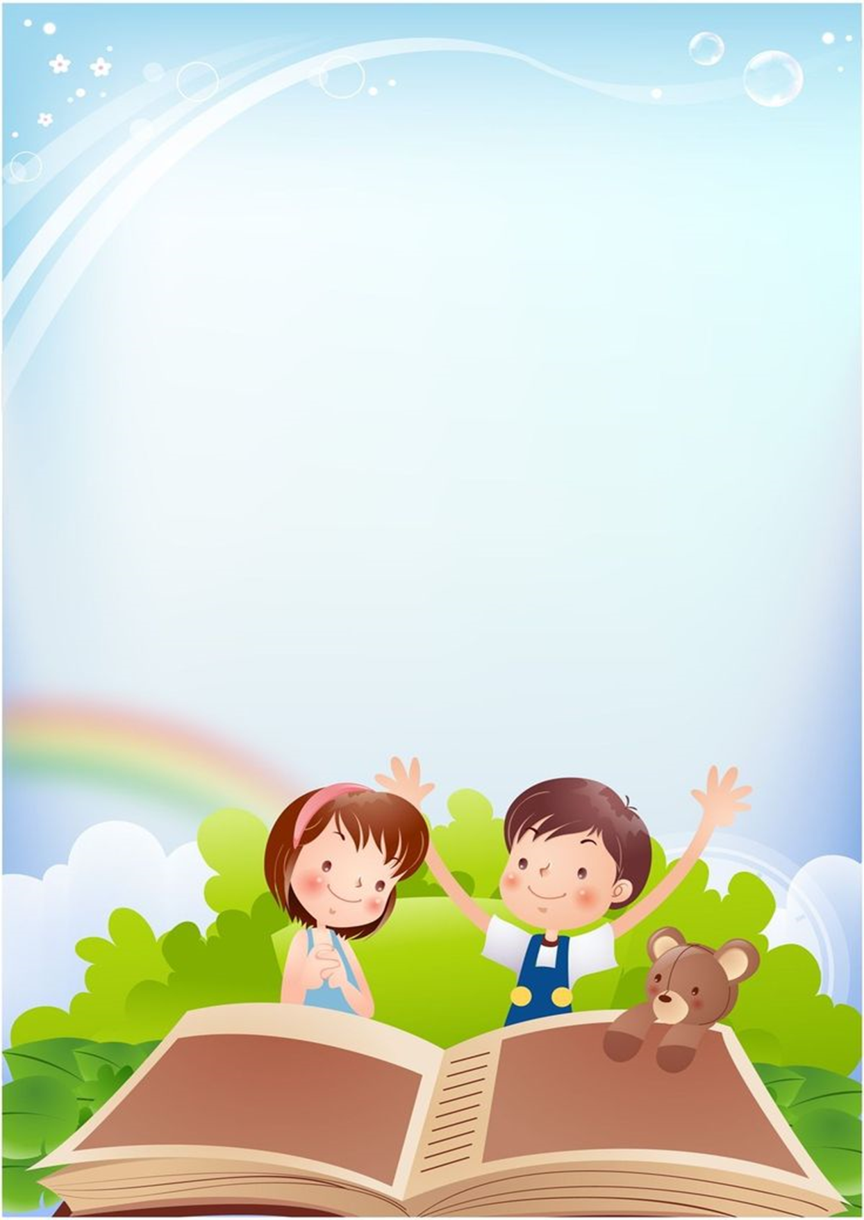
Анкета для родителей

«Выявление
читательского
интереса у дошкольника»

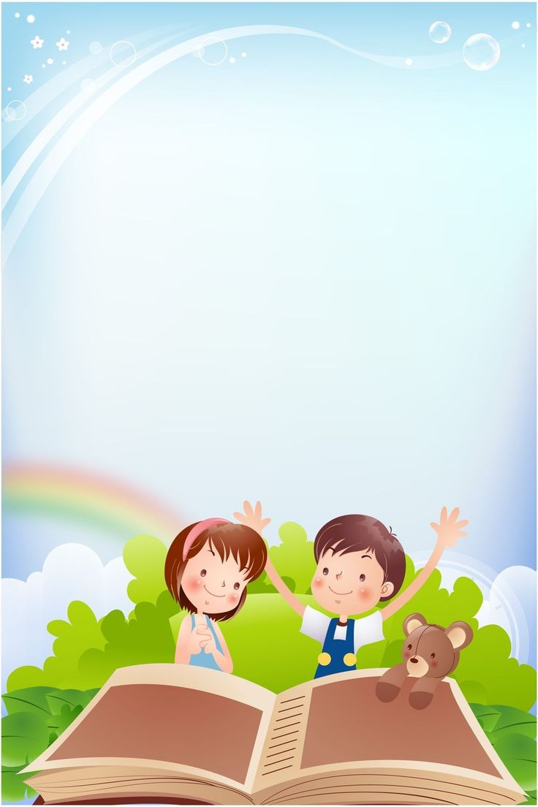
1. Есть ли у вас домашняя библиотека?
-да
-нет
2. Записан ли ваш ребёнок в городскую библиотеку?
- да
- нет
3. Назовите любимую книгу ребёнка (по возможности искренне)?
- это книга «…………………………………………..» (автор, название)
- такой книги нет
4. Как часто вы покупаете книги для ребёнка?
- один раз в неделю
- один раз в месяц
- каждый раз, как только увижу хорошую книгу
- не покупаю
5. На что обращаете внимание при покупке книги?
- на яркие иллюстрации в книге
- на содержание текста
- на иллюстрации и на содержание текста
6. Какие художественные произведения для ребёнка есть у вас дома?
- больше книг со стихами
- больше книг со сказками
- художественные произведения разных жанров
7. Книги в вашем доме?
- стоят (лежат) на видном для ребёнка месте
- не доступны для ребёнка
8. Читаете ли вы ребёнку дома?
- всегда
- иногда
- редко

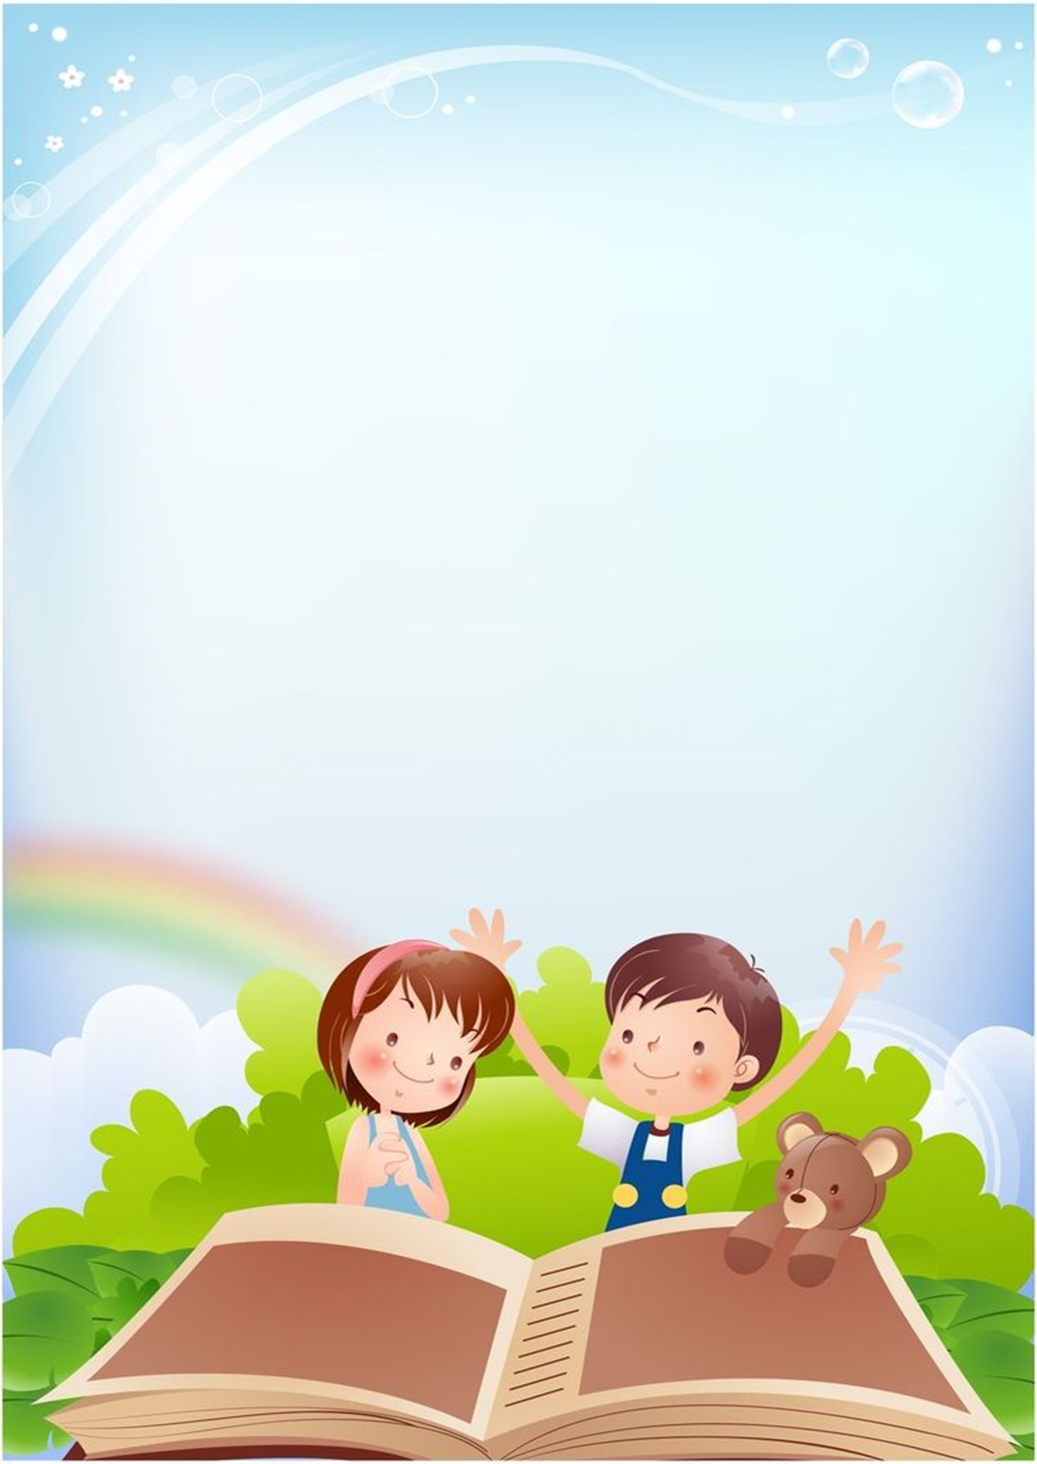

9. Как ваш ребёнок проявляет интерес к чтению книг?
- сам просит прочитать книгу
- обычно взрослый предлагает почитать
- отказывается слушать
10. Ваши действия при чтении книги?
- смотрите только в неё
- смотрите в неё и на ребёнка
- стараетесь меньше смотреть в книгу, а весь взгляд направлен на
ребёнка
11. Является ли ваше чтение эмоционально окрашенным?
- всегда
- иногда
- редко
12. Разговариваете ли вы с ребёнком о прочитанном тексте?
- всегда
- иногда
- редко
13. Сопереживает ли ваш ребёнок героям сказок?
-часто
-мало
-нет
14. При повторном чтении книги ребёнок?
- повторяет отдельные слова
- может повторить целое предложение из текста
- обычно просто слушает
15. Много ли ребёнок задаёт «почемучкиных» вопросов?
- постоянно
- довольно много
- мало
16. Проявляет ли ваш ребёнок интерес к самостоятельному чтению?
- умеет читать и часто читает
- не умеет читать
- знает буквы и отдельные слова
- интереса к чтению нет

